ПОСЛАБЛЯЮЩИЕ КЛИЗМЫ

1. МАСЛЯНАЯ КЛИЗМА

Цель: добиться отхождения каловых масс и газов.

Механизм действия: теплое масло обволакивает кал, размягчает его, улучшает перистальтику и проходимость содержимого по кишечнику; теплое масло положительно влияет на кишечную флору и и заживляет слизистую прямой кишки.

Показания для масляной клизмы:
- упорный запор
- неэффективность очистительной клизмы
- в первые дни после операции на органах брюшной полости
- после родов
- спастический колит
- каловые камни
- для лечения слизистой кишечника

Противопоказания: смотри в предыдущей лекции.

Необходимое оборудование:
грушевидный баллон или шприц Жане (достаточного объёма),
газоотводная трубка (одноразовая или многоразовая),
масло (вазелиновое, растительное, облепиховое — в аптечной упаковке, разрешенное для клизм),
водяная баня, клеёнка, пелёнка, салфетки, лоток, шпатель, вазелин, термометр водный, туалетная бумага.

Объём вводимого раствора: 100 — 200 мл (чаще 150 мл — объём шприца Жане)
Температура масляного раствора для клизмы: +38 — +40^{о}С
Глубина введения наконечника: 15 — 30 см
Наступление эффекта: отхождение каловых масс через 6 — 10 часов
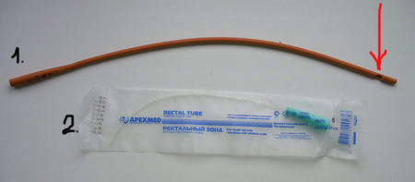

Рис. 1 Грушевидный баллон Рис. 2 Газоотводная трубка (1-многоразовая, 2 - одноразовая)

Проведение манипуляции:
Процедуру проводят на ночь и лучше прямо в постели, так как возможно вытекание масла наружу, если пациент будет в вертикальном положении. Перед процедурой масляный раствор подогревают на водяной бане до температуры +38 - +40^{о}С, если раствор будет более холодный, то масло, попросту вытечет наружу и не окажет нужного эффекта. Температуру раствора проверить с помощью термометра для профилактики ожога слизистой. Если процедуру будем проводить в палате, то необходимо отгородить пациента ширмой. Под пациента подложить клеенку и пеленку, для защиты постельного белья. Очень важно правильно уложить пациента — на левый бок, ноги согнуть в коленях и слегка привести к животу (примерно под углом 90^{о}, если ближе привести ноги к животу, то меняется расположение кишечника — это может затруднить проведение манипуляции). Если пациента уложить на бок нельзя, клизму ставят в положении пациента на спине. Прежде чем вводить наконечник, его необходимо вазелином с помощью шпателя или салфетки. На газоотводной трубке можно сделать метку маркером, чтобы точно знать глубину введения. Вводить наконечник нужно вращающимися движениями, аккуратно, до нужной глубины.
Затем присоединить грушу к газоотводной трубке, предварительно удалить воздух. Это действие снизит нагрузку на слизистую кишечника и предотвратит метеоризм.
Завершить процедуру нужно после введения подготовленного раствора и не разжимать грушу. Удалить наконечник и с помощью салфетки снять вазелин. Оставить пациента на пеленке, для защиты постельного белья. Предупредить о наступлении эффекта, только через 6 — 10 часов.
Уточняем у пациента была ли манипуляция эффективна. Процедура считается эффективной, если произошло отхождение каловых масс. Если каловые массы не вышли, то по назначению врача, процедуру повторяют, или используют другие виды клизм.

2. ГИПЕРТОНИЧЕСКАЯ КЛИЗМА

Цель: добиться отхождения каловых масс и газов; уменьшить отёки; усилить перистальтику кишечника.

Механизм действия: гипертонический раствор возбуждает перистальтику, раздражает кишечную стенку; раствор вызывает транссудацию межтканевой жидкости из окружающих тканей - уменьшаются отеки, снижается АД, обильная жидкость, которая поступает в кишечник, вызывает разжижение кала и обильный жидкий стул.

Показания для гипертонической клизмы:
- атонический запор
- массивные отеки (особенно отеки брюшной полости)
- после операций и родов
- неэффективность очистительной клизмы

Противопоказания: смотри в предыдущей лекции.

Необходимое оборудование:
грушевидный баллон или шприц Жане (достаточного объёма),
газоотводная трубка (одноразовая или многоразовая),
10% раствор натрия хлорида (гипертонический раствор) или 20% раствор магния сульфата,
водяная баня, клеёнка, пелёнка, салфетки, лоток, шпатель, вазелин, термометр водный, туалетная бумага.

Объём вводимого раствора: 100 — 200 мл (чаще 150 мл — объём шприца Жане)
Температура гипертонического раствора для клизмы: +38 — +40^{о}С
Глубина введения наконечника: 15 — 30 см
Наступление эффекта: отхождение каловых масс через 20 — 40 минут
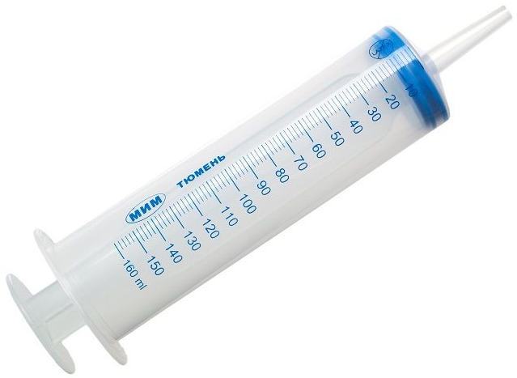

а б
Рис.3 Шприц Жане (а — одноразовый, б - многоразовый)

Проведение манипуляции:
Процедура проводиться так же как масляная. Её отличия от масляной клизмы — применяемый раствор; ставить возможно в любое время, так как эффект наступает быстро.

ЛЕКАРСТВЕННЫЕ КЛИЗМЫ

Слизистая прямой кишки обладает высокой способностью всасывания жидкости. Эту физиологическую способность кишечника используют для введения лекарственных и питательных средств.

1. лекарственная микроклизма  местного действия  (для лечения слизистой прямой кишки) | 2. лекарственная микроклизма общего действия  (при невозможности введения лекарства другим путем) | 3. капельная клизма  (питательная)
настой ромашки,  облепиховое масло,  колларгол и др. | жаропонижающие и  противовоспалительные препараты (индометацин, антипирин, ибупрофен) | 0,9% раствор натрия хлорида (изотонический раствор),  5% раствор глюкозы

1, 2. МИКРОКЛИЗМЫ

Цель: лечебное воздействие на слизистую кишечника.

Механизм действия: лекарственное вещество снимает воспаление и ускоряет заживление слизистой.

Показания для гипертонической клизмы:
- воспалительные заболевания прямой кишки

Противопоказания: строго по назначению врача.

Необходимое оборудование:
грушевидный баллон или шприц Жане
газоотводная трубка (одноразовая или многоразовая),
водяная баня, клеёнка, пелёнка, салфетки, лоток, шпатель, вазелин, термометр водный, туалетная бумага.

Объём вводимого раствора: 50 — 100 мл
Температура раствора для клизмы: +38 — +40^{о}С
Глубина введения наконечника: 15 — 30 см
Наступление эффекта: отхождение каловых масс нет

Проведение манипуляции:
Перед введением данного вида клизм пациент должен осуществить самостоятельный акт дефекации, если это невозможно, то необходимо провести очистительную клизму.
Процедура проводиться так же как масляная или гипертоническая Её отличия — применяемый раствор; ставить лучше на ночь; стула после клизмы не должно быть. Если произошло отхождение кала менее чем через 1 час, то клизма считается не эффективной.

3. КАПЕЛЬНАЯ (ПИТАТЕЛЬНАЯ КЛИЗМА)

Цель: ректальное питание.

Механизм действия: питательные вещества, растворенные в воде всасываются слизистой кишечника и попадают в кровоток.

Показания для гипертонической клизмы:
- искусственное питание (ректальное)
- обезвоживание

Противопоказания: строго по назначению врача.

Необходимое оборудование:
капельная система для энтерального питания
газоотводная трубка (одноразовая или многоразовая),
грелка,
водяная баня, клеёнка, пелёнка, салфетки, лоток, шпатель, вазелин, термометр водный, туалетная бумага.

Объём вводимого раствора: 0,5 — 2 мл
Температура раствора для клизмы: +38 — +40^{о}С
Глубина введения наконечника: 20 — 40 см
Наступление эффекта: отхождение каловых масс нет

Проведение манипуляции:
Перед введением данного вида клизм пациент должен осуществить самостоятельный акт дефекации, если это невозможно, то необходимо провести очистительную клизму.
Раствор подогревают на водяной бане до +38 - +40^{о}С заливают в систему энтерального питания и вытесняют воздух. В карман системы вкладывают небольшую грелку для поддержания температуры раствора. Температуру раствора проверить с помощью термометра для профилактики ожога слизистой. Если процедуру будем проводить в палате, то необходимо отгородить пациента ширмой. Под пациента подложить клеенку и пеленку, для защиты постельного белья. Очень важно правильно уложить пациента — на левый бок, ноги согнуть в коленях и слегка привести к животу (примерно под углом 90^{о}, если ближе привести ноги к животу, то меняется расположение кишечника — это может затруднить проведение манипуляции). Если пациента уложить на бок нельзя, Рис.4 Система для энтерального
клизму ставят в положении пациента на спине. Прежде чем питания
вводить наконечник, его необходимо вазелином с помощью
шпателя или салфетки. На газоотводной трубке можно сделать
метку маркером, чтобы точно знать глубину введения. Вводить
наконечник нужно вращающимися движениями, аккуратно, до
нужной глубины.
Затем присоединить к газоотводной трубке подготовленную систему и оставить пациента не более чем на 2 часа (более длительное время может привести к образованию пролежней на слизистой кишечника). Подливать питательный раствор по необходимости, и менять грелку по мере её остывания.
Завершить процедуру нужно после введения подготовленного раствора. Удалить наконечник и с помощью салфетки снять вазелин. Оставить пациента на пеленке, для защиты постельного белья.
Уточняем у пациента была ли манипуляция эффективна. Процедура считается эффективной, если отхождение каловых масс не было.

